Приложение № 10.
Стендовый материал для родителей и детей.
«Роль военно - патриотических песен во времена
Великой Отечественной Войны»
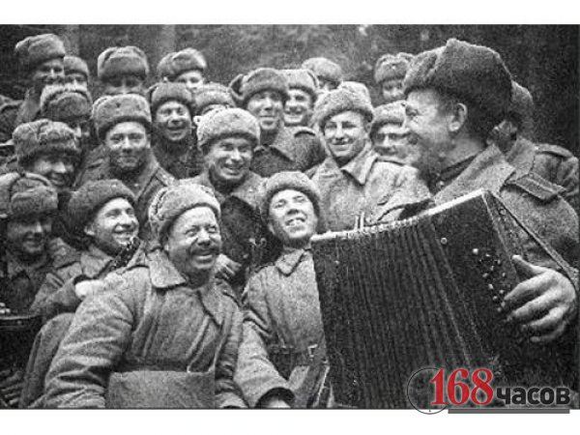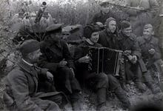
Военные годы это самое страшное время для народа. Гонение, холод, голод, потери родных и близких людей. И хочется сказать, разве в такое время людям было до песен, но история говорит о том, что именно поэзия, творчество помогало выжить. Военная песня, шагала нога в ногу, рядом с солдатом во время Великой Отечественной Войны и становилась для него опорой в тяжелый момент, когда казалось, что все, нет сил, бороться дальше, но стихи о Родине, о родных, которые верят и ждут, не позволяли солдату сдаться и он продолжал не легкий бой. Они стали победителями и их песни вместе сними. У каждой песни, как и у человеческой жизни, есть своя судьба и история. Такие песни, как «Прощай, любимый город», «В землянке», «Священная война». Эти щемящие душу песни пели на фронте и в тылу, пели все и везде, где ждали и шли к победе. Бойцы пели и верили, что все мучения не напрасны, что это страшное время закончится, и они вернуться в свои семьи победителями, и они не ошиблись так это и случилось. Известные исполнители приезжали для поддержания солдат в военные части, устраивая концерт военных песен. После, которых солдаты вдохновленные шли сражаться за свою Родину не думая и не жалея себя. Мы продолжаем любить и помнить песни, прославившиеся на войне, они веселые и грустные, но самое главное, что это песни победители, пусть, когда мы слушаем эти песни, на глаза невольно наворачиваются слезы, но мы не должны забывать нашу историю и Великую Победу! А песни служат нам, достоверным напоминанием о тех временах!
Дни и годы Великой Отечественной войны навсегда останутся в памяти нашего народа, народа-победителя. Советский народ в тяжелых боях и в не менее тяжелом труде защитил независимость своей Родины, а также помог народам Европы и Азии освободиться от оккупантов их стран — фашистских полчищ Германии и империалистов Японии.
Можно ли представить совместимость войны и искусства? Есть старинное изречение: «Когда говорят пушки, музы молчат». Но эти слова, оказалось, несовместимы с обликом советского народа, с его моралью, его мировоззрением, его жизнелюбием и мужеством.
В едином порыве советский народ поднялся на борьбу с врагом. Пошли в бой войсковые соединения и части, не считаясь с трудностями, в тылу начали свой героический труд труженики заводов, фабрик, совхозов и колхозов, учреждений. Не могли оставаться в бездействии и люди искусства. Они тоже вступили в бой со своим оружием, разящим врагов, ибо их произведения вдохновляли бойцов на ратные подвиги на фронтах, на трудовые подвиги в тылу — бесценно искусство времен Великой Отечественной войны. В годы войны рождались произведения всех видов искусства: литературы, музыки, театра, кино, изобразительного искусства. И надо признать, что искусство в годы войны вспыхнуло с такой силой, какой у него не было в мирное время.
Хочется особо отметить музыку — искусство, обладающее мощной силой непосредственного эмоционального воздействия на чувства людей, вызывая у них яркие художественные образы, впечатления, которые во многих случаях вдохновляют на соответствующие поступки, действия, вплоть до героических. Советские композиторы вместе с поэтами в годы войны создали многие сотни музыкальных произведений самого широкого народного жанра — песни. И именно об этом жанре музыки хочется рассказать. Свойство песни — оперативность. Она живо откликается на все события жизни. Ей присуща душевная пылкость, а у советской песни и гражданственность, теснейшая связь с жизнью страны, ее народа. Еще в предвоенные годы советскими композиторами и поэтами были созданы массовые песни, которые пела вся страна. Эта традиция сохранилась и в годы войны.
В одной замечательной песне поется: « Кто сказал, что нужно бросить песню на войне? После боя сердце просит музыки вдвойне!» В годы Великой Отечественной войны не ослабевал интерес и к настоящему искусству. Артисты драматических и музыкальных театров, филармоний и концертных групп вносили свой вклад в общее дело борьбы с врагом. Огромной популярностью пользовались фронтовые театры и концертные бригады. Рискуя жизнью, эти люди своими выступлениями доказывали, что красота искусства жива, что убить ее невозможно.
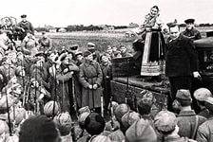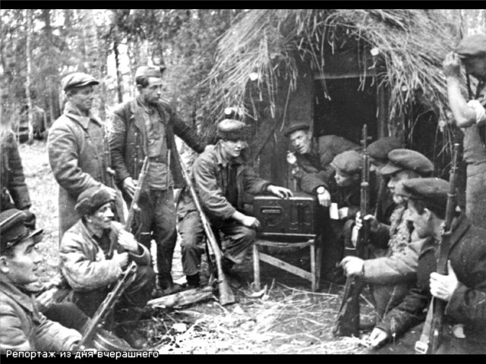

Огромной популярностью пользовались фронтовые театры и концертные бригады. Рискуя жизнью, эти люди своими выступлениями доказывали, что красота искусства жива, что убить ее невозможно. Тишину прифронтового леса нарушали не только артиллерийский обстрел врага, но и восхищенные аплодисменты восторженных зрителей, вызывая на сцену вновь и вновь своих любимых исполнителей: Лидию Русланову, Леонида Утесова, Клавдию Шульженко. Хорошая песня всегда была верным помощником бойца. Всем известна песня В. Лебедева-Кумача «Священная война», которая впервые была исполнена на Белорусском вокзале перед бойцами, уходившими на фронт, на 7 день войны.
История создания песни очень интересна. Однажды утром, в здании Дома Красной Армии, во время завтрака к композитору А.В. Александрову подошел политработник с газетой «Известие» в руках:
- Александр Васильевич, тут для вас есть замечательное стихотворение Лебедева- Кумача. Может, напишете песню?
Александров взял газету, прочитал стихи и, забыв обо всем, уехал домой сочинять песню. К вечеру она была готова. Ночью вызвали артистов Ансамбля красноармейской песни (первым руководителем был А.В. Александров) и тут же, в репетиционной комнате, написав ноты на доске, выучили ее.
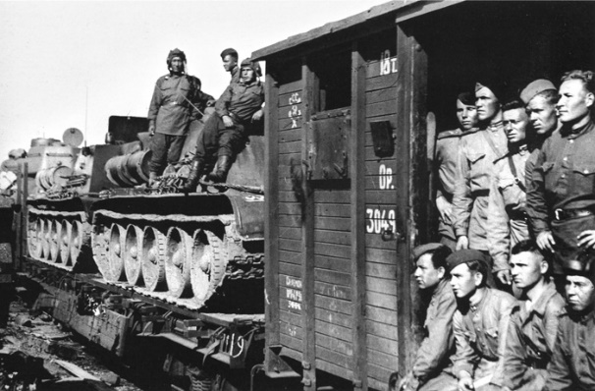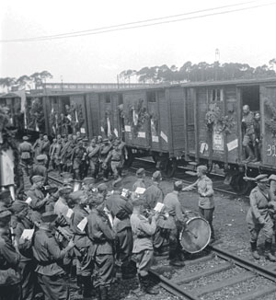
Музыка с ее призывными настроением, с интонациями клича, зова, была настолько созвучна стихам, правде каждой строфы, и несла в себе такую могучую силу и искренность переживания, что певцы и музыканты, порой, от спазм, сжимавших горло, не могли петь и играть….
Утром следующего дня, едва успев родиться, «Священная война» начала выполнять свой солдатский долг.
На Белорусском вокзале, в людской тесноте и продымленной духоте, среди суеты и нескладности последних прощаний, ее голос звучал подобно набату, клятве, присяге. Все, кто в ту минуту находился там, заслышав первые звуки, поднялись как один и, словно в строю, торжественно и сурово прослушали песню до конца, а когда она кончилась, на какое- то мгновение замерли, завороженные звуками, а затем раздались оглушительные аплодисменты, горячая просьба повторить… С того памятного дня и началась ее большая жизнь.
А вот, что рассказывает Н. Лященко, генерал армии, Герой Советского Союза о песне «Два друга»:
«Вспоминаю такой эпизод в начале войны. Полк находился в тяжелом окружении северо-западнее Днепропетровска. Мы жадно ловили по радио информацию, поймали какую- то немецкую станцию. Фашисты на русском языке трубили, что находятся уже под самой Москвой, видят ее в бинокли, готовят тяжелые пушки, чтобы вести обстрел столицы, а потом начнут генеральную атаку. Люди, услышав это как- то приуныли. Но потом мы поймали передачу из Москвы. Сообщали о том, что идут тяжелые бои, что город отражает атаки врага. Затем услышали песню Леонида Утесова «Два друга» из какого- то концертного зала. Это сразу оживило людей, все заулыбались. Раз поет Утесов, говорили мы, значит, столица стоит, будем скорее отбиваться из окружения к своим. И так решительно действовали мои боевые друзья, что мы вырвались из кольца окружения».
Вот так песня «Два друга» в исполнении Леонида Утесова помогла полку выбраться из окружения.
Война шла пять лет, и каждый год рождал все новые и новые песни. Они воспитывали ненависть к врагу, воспевали Родину, мужество, отвагу, боевую дружбу - все то, что помогало преодолеть военные трудности, которым не было числа...
